Afonso

Matheo

Activités CSS : Test de positionnement

Exo : 1

<!DOCTYPE html>

<html>

<head>

    <meta charset='utf-8'>

    <title>TP2CSS</title>

    <link rel='stylesheet' type='text/css' media='screen' href='style.css'>

</head>

<body>

    <div id="bandeau">Ceci est le bandeau</div>

    <div id="contenu">Ceci est le contenu</div>

    <div id="piedpage">Ceci est le pied de page</div>

</body>

</html>

div {

    text-align:center;

    }

div#bandeau {

    width:600px;

    height:50px;

    background-color:#00CCFF;

    }

div#contenu {

    width:600px;

    height:400px;

    background-color:#FFCC00;

    }

div#piedpage {

    width:600px;

    height:50px;

    background-color:#33FF99;

    }

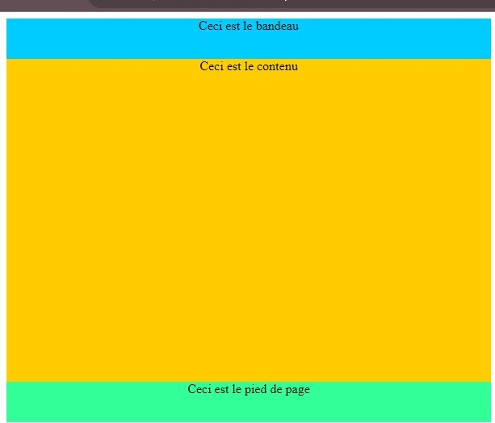

Exo : 1

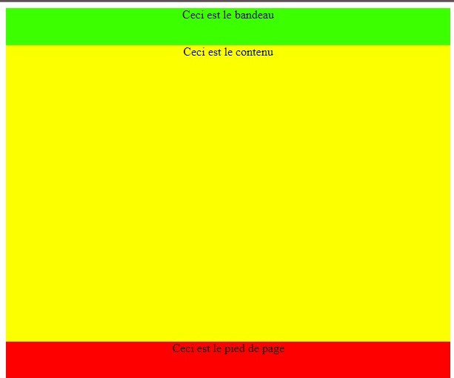

Exo 1

<!DOCTYPE html>

<html>

<head>

    <meta charset='utf-8'>

    <title>TP2CSS</title>

    <link rel='stylesheet' type='text/css' media='screen' href='style.css'>

</head>

<body>

    <div id="bandeau">Ceci est le bandeau</div>

    <div id="menu">Ceci est le menu</div>

    <div id="contenu">Ceci est le contenu</div>

    <div id="piedpage">Ceci est le pied de page</div>

</body>

</html>

div {

    text-align:center;

    }

div#bandeau {

    width:600px;

    height:50px;

    background-color:#3cff00;

    }

div#contenu {

    width:600px;

    height:400px;

    background-color:#fbff00;

    }

div#piedpage {

    width:600px;

    height:50px;

    background-color:#ff0000;

    }

div#menu {

        float:left;

        width:100px;

        height:400px;

        background-color:#FF6699;

        }

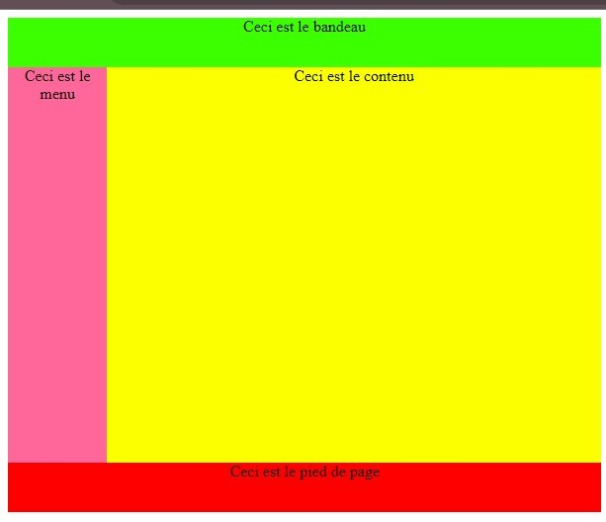

Exo 2

<!DOCTYPE html>

<html>

<head>

    <meta charset='utf-8'>

    <title>TP2CSS</title>

    <link rel='stylesheet' type='text/css' media='screen' href='style.css'>

</head>

<body>

    <div id="bandeau">Ceci est le bandeau</div>

    <div id="menu">

        <div id="menuhaut">Menu haut</div>

        <div id="menubas">Menu bas</div>

    </div>

    <div id="contenu">Ceci est le contenu</div>

    <div id="piedpage">Ceci est le pied de page</div>

</body>

</html>

div {

    text-align:center;

    }

div#bandeau {

    width:600px;

    height:50px;

    background-color:#3cff00;

    }

div#contenu {

    width:600px;

    height:400px;

    background-color:#fbff00;

    }

div#piedpage {

    width:600px;

    height:50px;

    background-color:#ff0000;

    }

div#menu {

        float:left;

        width:100px;

        height:400px;

        background-color:#FF6699;

        }

div#menuhaut {

            width:100px;

            height:200px;

            background-color:#66CC33;

            }

div#menubas {

            width:100px;

            height:200px;

            background-color:#CC99CC;

            }

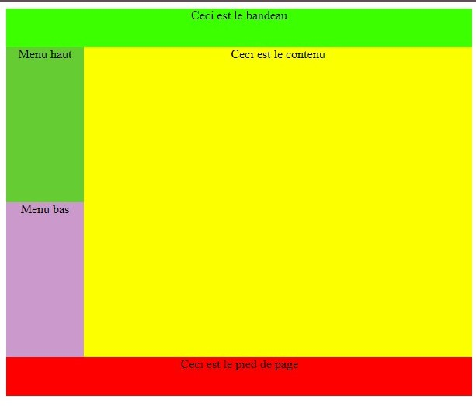

Exo 3

<!DOCTYPE html>

<html>

<head>

    <meta charset='utf-8'>

    <title>TP2CSS</title>

    <link rel='stylesheet' type='text/css' media='screen' href='style.css'>

</head>

<body>

    <div id="bandeau">Ceci est le bandeau</div>

    </div>

    <div id="menu">

        <div id="menuhaut">Menu haut</div>

        <div id="menubas">Menu bas</div>

    </div>

    <div id="contenu">

        <div id="blocnews">Bloc News</div>

        <div id="contenu">Ceci est le contenu</div>

    </div>

    <div id="piedpage">Ceci est le pied de page</div>

</body>

</html>

div {

    text-align:center;

    }

div#bandeau {

    width:600px;

    height:50px;

    background-color:#3cff00;

    }

div#contenu {

    width:600px;

    height:400px;

    background-color:#fbff00;

    }

div#piedpage {

    width:600px;

    height:50px;

    background-color:#ff0000;

    }

div#menu {

        float:left;

        width:100px;

        height:400px;

        background-color:#FF6699;

        }

div#menuhaut {

            width:100px;

            height:200px;

            background-color:#66CC33;

            }

div#menubas {

            width:100px;

            height:200px;

            background-color:#CC99CC;

            }

div#blocnews {

            float:right;

            width:150px;

            height:150px;

            background-color:#FF3300;

            }

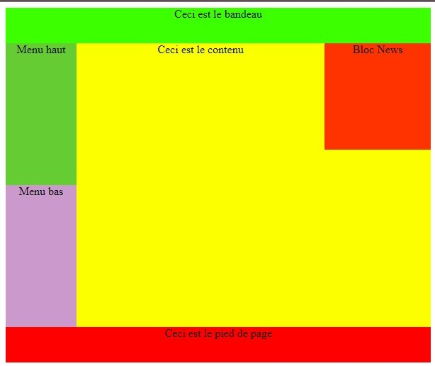

Exo 4

<!DOCTYPE html>

<html>

<head>

    <meta charset='utf-8'>

    <title>TP2CSS</title>

    <link rel='stylesheet' type='text/css' media='screen' href='style.css'>

</head>

<body>

    <div id="bandeau">Ceci est le bandeau</div>

    </div>

    <div id="menu">

        <div id="menuhaut">Menu haut</div>

        <div id="menubas">Menu bas</div>

    </div>

    <div id="contenu">

        <div id="blocnews">Bloc News</div>

        <div id="contenu">Ceci est le contenu</div>

    </div>

    <div id="piedpage">Ceci est le pied de page</div>

    <p class="montexte">Ceci est un texte stylisé en bleu avec une taille de police de 20px.</p>

</body>

</html>

div {

    text-align:center;

    }

div#bandeau {

    width:600px;

    height:50px;

    background-color:#3cff00;

    }

div#contenu {

    width:600px;

    height:400px;

    background-color:#fbff00;

    }

div#piedpage {

    width:600px;

    height:50px;

    background-color:#ff0000;

    }

div#menu {

        float:left;

        width:100px;

        height:400px;

        background-color:#FF6699;

        }

div#menuhaut {

            width:100px;

            height:200px;

            background-color:#66CC33;

            }

div#menubas {

            width:100px;

            height:200px;

            background-color:#CC99CC;

            }

div#blocnews {

            float:right;

            width:150px;

            height:150px;

            background-color:#FF3300;

            }

.montexte {

                color: blue;

                font-size: 20px;

            }

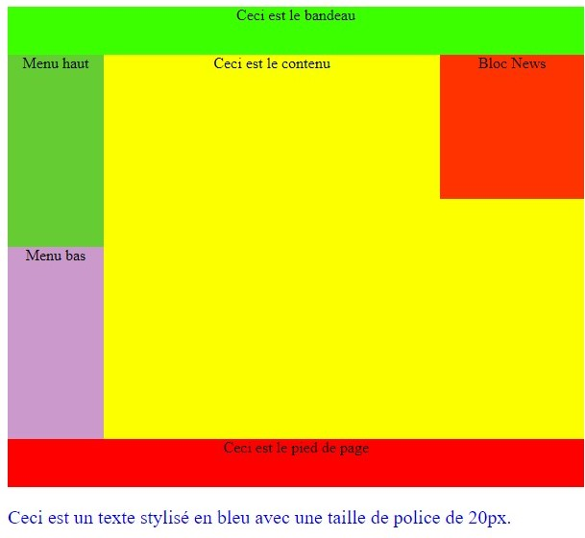

Exo 5

<!DOCTYPE html>

<html>

<head>

    <meta charset='utf-8'>

    <title>TP2CSS</title>

    <link rel='stylesheet' type='text/css' media='screen' href='style.css'>

</head>

<body>

    <div id="bandeau">Ceci est le bandeau</div>

    </div>

    <div id="menu">

        <div id="menuhaut">Menu haut</div>

        <div id="menubas">Menu bas</div>

    </div>

    <div id="contenu">

        <div id="blocnews">Bloc News</div>

        <div id="contenu">Ceci est le contenu</div>

    </div>

    <div id="piedpage">Ceci est le pied de page</div>

    <p class="montexte">Ceci est un texte stylisé en bleu avec une taille de police de 20px.</p>

    <p>

        <span class="rouge">Phrase en rouge de 30px.</span>

        <span class="bleu">Phrase en bleu de 20px.</span>

    </p>

</body>

</html>

div {

    text-align:center;

    }

div#bandeau {

    width:600px;

    height:50px;

    background-color:#3cff00;

    }

div#contenu {

    width:600px;

    height:400px;

    background-color:#fbff00;

    }

div#piedpage {

    width:600px;

    height:50px;

    background-color:#ff0000;

    }

div#menu {

        float:left;

        width:100px;

        height:400px;

        background-color:#FF6699;

        }

div#menuhaut {

            width:100px;

            height:200px;

            background-color:#66CC33;

            }

div#menubas {

            width:100px;

            height:200px;

            background-color:#CC99CC;

            }

div#blocnews {

            float:right;

            width:150px;

            height:150px;

            background-color:#FF3300;

            }

.montexte {

                color: blue;

                font-size: 20px;

            }

.rouge {

                color: red;

                font-size: 30px;

            }

.bleu {

                color: blue;

                font-size: 20px;

            }

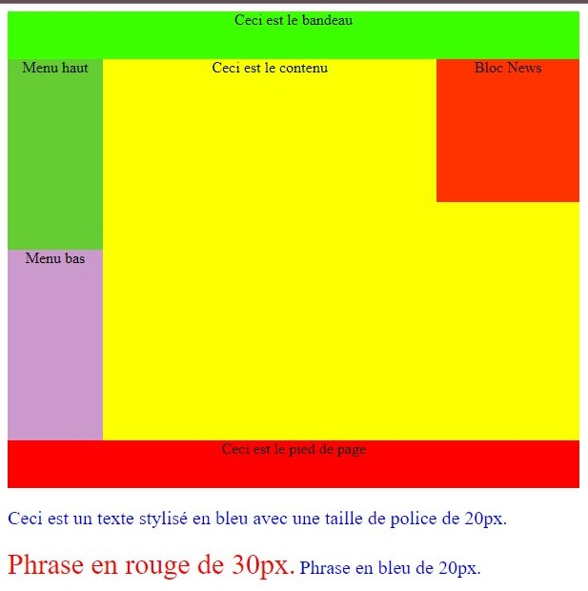

Exo 6

<!DOCTYPE html>

<html>

<head>

    <meta charset='utf-8'>

    <title>TP2CSS</title>

    <link rel='stylesheet' type='text/css' media='screen' href='style.css'>

</head>

<body>

    <div id="bandeau">Ceci est le bandeau</div>

    </div>

    <div id="menu">

        <div id="menuhaut">Menu haut</div>

        <div id="menubas">Menu bas</div>

    </div>

    <div id="contenu">

        <div id="blocnews">Bloc News</div>

        <div id="contenu">Ceci est le contenu</div>

    </div>

    <div id="piedpage">Ceci est le pied de page</div>

    <table>

        <tr>

            <td>Texte dans la première cellule</td>

            <td>Texte entre les tableaux</td>

            <td>Texte dans la première cellule</td>

        </tr>

    </table>

    <p class="rouge">Phrase entre les tableaux</p>

    <table>

        <tr>

            <td>Texte dans la deuxième cellule</td>

            <td>Texte entre les tableaux</td>

            <td>Texte dans la deuxième cellule</td>

        </tr>

    </table>

    <p class="rouge">Phrase entre les tableaux</p>

    <table>

        <tr>

            <td>Texte dans la troisième cellule</td>

            <td>Texte entre les tableaux</td>

            <td>Texte dans la troisième cellule</td>

        </tr>

    </table>

</body>

</html>

div {

    text-align:center;

    }

div#bandeau {

    width:600px;

    height:50px;

    background-color:#3cff00;

    }

div#contenu {

    width:600px;

    height:400px;

    background-color:#fbff00;

    }

div#piedpage {

    width:600px;

    height:50px;

    background-color:#ff0000;

    }

div#menu {

        float:left;

        width:100px;

        height:400px;

        background-color:#FF6699;

        }

div#menuhaut {

            width:100px;

            height:200px;

            background-color:#66CC33;

            }

div#menubas {

            width:100px;

            height:200px;

            background-color:#CC99CC;

            }

div#blocnews {

            float:right;

            width:150px;

            height:150px;

            background-color:#FF3300;

            }

.montexte {

                color: blue;

                font-size: 20px;

            }

.rouge {

                color: red;

                font-size: 30px;

            }

.bleu {

                color: blue;

                font-size: 20px;

            }

table {

                border-collapse: collapse;

            }

table td {

                font-size: 15px;

                color: green;

            }

.middle-table td {

                font-size: 15px;

                color: blue;

            }

.rouge {

                color: red;

            }

